9.9.24

הכנה לפרויקט

קישור לדף בפנימי כלומר באותו אתר אפשר לעשות קישור לקובץ HTML אחר באותה תיקייה.

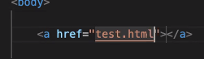

https://xd.adobe.com/view/cf02fdda-8ed7-4b86-9342-08c90324af44-9a51/flow/?hints=off

https://xd.adobe.com/view/110a57df-a201-4f20-80c3-18d58b3f8f4b-4459/flow/?hints=off

https://tools-place.online/%d7%9e%d7%95%d7%93%d7%95%d7%9c-htmlcss/portfolio-page-structures/

https://docs.google.com/presentation/d/e/2PACX-1vTZmRdCcoCHQV-pWgotAlgyJ4RmUGxI0aTt4UXK3aRmBHzq0mepRe4uMvk0o4JkDg/pub?start=false&loop=false&delayms=3000&slide=id.p1

גובה 100VH משמעו 100% מגובה הדפדפן שלנו, זה רספונסיבי. הדפדפן זה לא המסך, אם מקטינים את הדפדפן (מקטינים את החלון שלו) אז הגובה יתאים את עצמו לגובה של החלון שבו אנחנו גולשים, כלומר לא תהיה גלילה.

בחלק של ההאד מתחת לטיטל ובעצם במקום סטייל - לינק לדף של סטייל... אז צריך לתת את אותו הקלאס ואותם ID - לשים לב לזה.

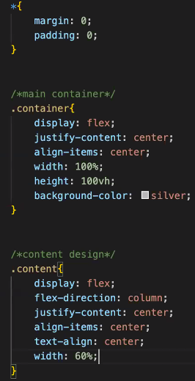

כוכבית{} בסטייל - לוקח את כל האלמנטים בעמוד

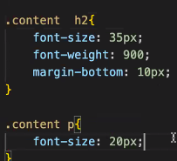

כתיב כזה שהוא בלי< זה אומר כל הH2

שמתחת לדיב קונטנט, גם אם הוא לא בן

ישיר... אם עושים < אז רק ילדים ישירים

מקבלים את העיצוב.

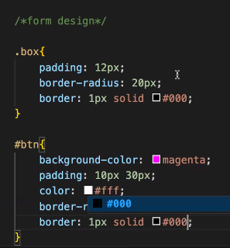

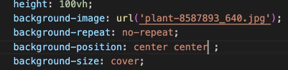

בשעה 18:29 הוא מסביר איך להוריד משהו למטה שלא הקשבתי

אם רוצים לעשות אלמנט בפוזישן אבסלוט ושזה לא יצא ההדיב אבא, אז צריך לעשות את האבא על אבסלוט

דרך מגניבה להצליל את כל המסך זה לעשות דיב שיהיה כמו הצללה עם פוזישן אבסלוט וצבע שחור שקוף ולפרוש על הכל

https://www.w3schools.com/cssref/css3_pr_filter.php

filter grayscale - הופך משהו לאפור או לכהה יותר, אפשר לשים על תמונות ועז בהובר במעבר להוריד את הפילטר וזה נהייה צבעוני

........

צריך להכין דף כללי עם הצגה של 6 פרויקטים שלנו, ואז כל פרויקט שלוחצים עליו נפתח דף מקשר עם הסבר על הפרויקט, ומהדף המקשר קישור לפרויקט עצמו.

**בשביל למצוא מיקום של תמונה** - כדי להתחיל במיקום הנוכחי שלך עושים נקודה סלש. אם רוצים לעלות תיקייה אחת למעלה, עושים שתי נקודות סלש, ואם עושים רק סלש זה מביא לתיקייה הראשית ומתחיל משם. אז נקודה סלש זה לרוב מה שנרצה.

לשים לב, **עוד דרך לעשות משהו דומה לבקגראונד אימג' זה פשוט לשים תגית אימג' רגילה**, ולמתוח את התמונה על כל השטח. מסתבר שזה מומלץ ועדיף לעבוד עם אימג' ולא עם בקגראונד אימג' אלא אם זה ממש על כל הדף או אזור ממש גדול או אם זה עניין עיצובי ואז בקגראונד אימג' מתאים יותר.

בתגית אובג'קט פיט אפשר לעשות דברים ממש דומים למה שעושים בבקגראונד סייז בתמונת רקע.

[CSS object-fit Property (w3schools.com)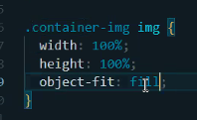](https://www.w3schools.com/csS/css3_object-fit.asp)

ALT פלוס תזוזה למעלה ולמטה עם החצים במקלדת מעלה ומוריד שורות שורה מסוימת.

rem - פי 12 מהגופן של הבודי

em - זה פי 12 מהגופן של הדיב

לא בדיוק... צריכה לקרוא על זה ולהשלים. הקטע זה שזה רספונסיבי לגדלים אחרים שנמצאים בדף שלנו, כך שזה שומר על פרופורציה מסוימת בדף.



דאונלוד -